МКОУ Дубровская СОШ структурное Подразделение

«Дубровский детский сад»
Утверждаю:
Старший воспитатель
Ненашева Е. А.______

Развлечение по ПДД
«Какие машины едут?»

Выполнил: воспитатель Тимофеева Н.Н.

п.Дубровка

Цель: создание праздничного настроения, уточнение знаний детей о различных видах транспорта, о сигналах светофора, расширение словарного запаса, развитие быстроты, внимания, ловкости в игровой форме, совершенствование координации движений, воспитание доброжелательности.
Материалы: иллюстрации с изображением различных видов транспорта, 2 руля, 2 фишки, круги красного, желтого, зеленого цвета, «погасший» светофор, полоски белой бумаги по количеству детей.

Ход мероприятия

В.: Ребята, сейчас я вам прочитаю стихотворение, а вы внимательно послушаете, и скажите о чем оно.
Воспитатель читает стихотворение:
МАШИНЫ
На улице нашей
Машины, машины,
Машины малютки,
Машины большие.
Эй, машины, полный ход!
Я примерный пешеход:
Торопиться не люблю,
Вам дорогу уступлю.
Спешат грузовые,
Фырчат легковые.
Торопятся, мчатся, как будто живые.
У каждой машины
Дела и заботы.
Машины выходят
С утра на работу
Я. Пишумов
В.: О чем я вам прочитала? (о машинах)
Итак, наше сегодняшнее развлечение посвящено машинам.
1. Игра «Для чего он используется этот вид транспорта?»
Воспитатель показывает детям картинки с изображением видов транспорта: самолет, самосвал, пожарная, экскаватор, подъемный кран, скорая помощь, хлебовоз и т.д., и предлагает назвать вид транспорта и его назначение: «Эта машина - скорая помощь. На ней перевозят больных»; «Эта машина - самосвал. На ней перевозят кирпичи, песок и другие грузы для стройки» и т.д.
2. Игра «Автомобили»
Для проведения игры потребуются рули для каждой команды и две кегли. Дети делятся на команды при помощи геометрических фигур.
Первые участники команд держат в руках руль. После старта участники обегают вокруг своей кегли и передают руль следующему участнику. Побеждает команда, первая выполнившая задание.

3. Вопросы на знание ПДД.(для родителей)
1. Где можно переходить проезжую часть? (На перекрестке со светофором или на пешеходном переходе)
2. Из каких цветов состоит светофор? (Красный, желтый, зеленый)
3. Что означает желтый сигнал светофора? (Внимание)
4. Как обозначен пешеходный переход? (Зебра)
5. На какой сигнал светофора можно переходить дорогу? (Зеленый)
6. Что означает красный сигнал светофора? (Стоп)
7. Можно ли ездить на велосипеде по проезжей части? (Нет)
8. Если не работает светофор, как регулируется движение на перекрестке? (Регулировщиком)
9. Можно ли перейти улицу на красный сигнал светофора, если поблизости нет машин? (Нельзя)
10. Какие машины оборудованы специальными звуковыми и световыми сигналами? («Скорая помощь», пожарная и милицейская машины.)

4. Игра «Светофор»
Дети встают возле стульчиков. В руках у воспитательницы три кружка. Один кружок желтого цвета, другой - зеленого цвета, третий кружок красного цвета. Воспитательница объясняет правила: если она поднимает красный кружок, то все дети должны стоять на месте, если воспитательница показывает желтый кружок, все должны хлопать, если же зеленый, то дети должны маршировать на месте.
5. Загадки про транспорт
А теперь ребятки послушайте трудные загадки:
Очень быстро в небе мчится
Удивительная птица.
Ввысь летит на ней пилот.
Что за птица?
(самолет)
Перед домом на дороге
Ждет давно она подмоги.
Не залили в бак бензина –
Не поехала…
(машина)
Это что за богатырь
Вдоль дороги поднял пыль?
По асфальту напрямик
Едет с грузом…
(грузовик)
Из железа парень стойкий
Честно трудится на стройке.
Однорукий великан
С именем – подъемный…
(кран)
Кто своим ковшом на славу
Прокопает вам канаву?
Строить дом и элеватор
Помогает…
(экскаватор)
6. Игра «Пешеходная дорожка»
Всем участникам кроме последнего, раздаётся по полоске белой бумаги (картона). Первый участник кладёт полосу, встаёт на неё и возвращается к команде. Второй шагает строго по полосе, кладёт свою «ступеньку» зебры и возвращается обратно.
В.: Через улицу, дружок,
Не беги наискосок,
А без риска и хлопот
Там иди, где переход.
Дети шагают по всем полоскам.

Гимнастика для глаз: «Раскрашивание светофора»(для родителей)
Воспитатель предлагает детям закрыть глаза и представить перед собой большой белый экран. Необходимо мысленно нарисовать на экране светофор, и поочередно раскрасить кружочки правильным цветом: сначала красным, потом желтым, потом зеленым. Раскрашивать необходимо, не торопясь, не допуская пробелов (выполнение задания) .

7. «Чья машинка будет первой».
Цель: развитие подвижности пальцев рук, скорости и синхронности их движений.
Оборудование: две игрушечные машинки на веревочках, концы веревок привязаны к палочкам (длина 20см. сечение 2 см.) .
Описание упражнения. Два ребенка сидят на стульчиках, поставленных рядом, и держат в руках палочки. Машинки на веревочках стоят перед ними на расстоянии двух метров. Под задорную музыку дети начинают наматывать на палки свои веревочки – машинки приближаются к соревнующимся детям. Чья машинка будет первой?

Воспитатель: А сейчас минутка отдыха и небольшая викторина, вспоминайте правила и на вопросы отвечайте.
- Можно играть рядом с проезжей частью?(нет)
- На красный свет светофора движутся машины?(нет)
- Как называется место, где мы ждем автобус?(автобусная остановка)
- Дорога, по которой вы утром идете в детский сад?(тротуар)
- Эти полосы рисуют на проезжей части, белой краской, чтобы мы могли безопасно перейти дорогу. Что это за полосы?(зебра)
- Можно ли ездить в общественном месте без билета, не оплатив проезд?(нет)
Правильно отвечали, можно и поиграть. Для этой игры нам потребуется 2 ребенка из старшей группы и 2 малыша. Перед вами стоят машинки, ребята старшей группы, должны провезти малышей на машинке между кеглями, главное никого не уронить и соблюдать правила дорожного движения. У вас на пути стоит светофор, я буду отдавать команды, вы слушаете и внимательно смотрите на светофор. Малыши это ваш груз, вам нужно их доставить к месту назначения в целости и сохранности, нигде не потерять, не уронить.
Раз, два, три «Груз вези».
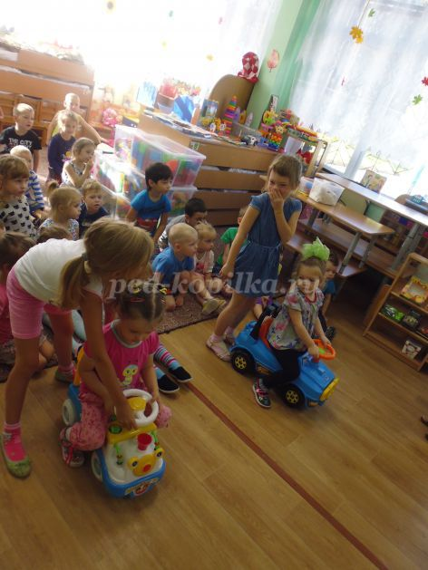
Воспитатель: Ребята, а вдруг случится авария, нам куда нужно обратиться?
Ответы.
Воспитатель: Вот и наши водители попали в ДТП, мы их отправляем в больницу.
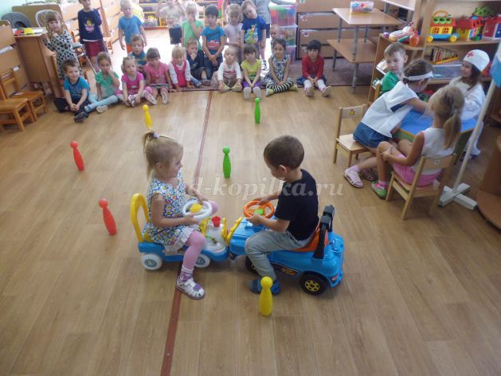
Воспитатель: Предлагаю небольшую разминку.
Постовой стоит упрямый (Ходьба на месте).
Людям машет: Не ходи!
(Движения руками в стороны, вверх, в стороны, вниз)
Здесь машины едут прямо (Руки перед собой)
Пешеход, ты погоди! (Руки в стороны)
Посмотрите: улыбнулся (Руки на пояс, улыбка)
Приглашает нас идти (Шагаем на месте)
Вы, машины, не спешите (Хлопки руками)
Пешехода пропустите! (Прыжки на месте).
- Ребенок старшей группы:
У любого перекрестка,
Нас встречает светофор,
И заводит очень просто,
С пешеходом разговор.
Свет зеленый – проходи,
Желтый лучше подожди.
Если свет зажегся красный -
Значит, двигаться опасно!
- Ребенок младшей группы:
Нужно слушаться без спора
Указаний светофора:
Нужно правила движения
Выполнять без возражения.
- Ребенок старшей группы:
Чтоб жить, не зная огорченья,
Чтоб бегать, плавать и летать,
Должны вы правила движенья,
Всегда и всюду соблюдать.
На улице будьте внимательны, дети!
Твердо запомните правила эти.
Помните правила эти всегда,
Чтоб не случилась с вами беда!.
- Если добрый ты...
Если пешеход правильно пошёл,
И по переходу топал.
Значит это всё – очень хорошо,
А когда наоборот – плохо.
Светофор горит ярко на пути,
Смотрит каждый глаз строго,
Слушаться его – это хорошо,
А когда наоборот – плохо.
Слушаться его – это хорошо,
А когда наоборот – плохо.
Правила всегда, очень всем нужны,
Помнит даже пусть кроха.
Если знаешь их – это хорошо,
А когда наоборот – плохо.
Если знаешь их – это хорошо,
А когда наоборот – плохо..
Воспитатель: А сейчас мы немножко отдохнем и проверим, на сколько вы внимательны.
На мои вопросы отвечайте: «это я, это я, это все мои друзья».
Кто из вас всегда идет,
Только там, где переход?
Ответы: Это я, это я, это все мои друзья.
Кто спешит всегда вперед,
Не замечая светофор?
Ответ: молчание.
Кто все правила знает,
И строго их соблюдает?
Ответы: Это я, это я, это все мои друзья.
Знает кто, что красный свет –
Это значит "Хода нет"?
Ответы: Это я, это я, это все мои друзья.
Кто в общественном транспорте,
Уступает старшим место?
Ответы: Это я, это я, это все мои друзья.
Кто играет с мячом,
Рядом с проезжей частью.
Ответ: молчание.
ИТОГ: А теперь, ребята, давайте вспомним, чему было посвящено наше развлечение? (машинам)
- В какие игры мы играли?
- Как пешеходная дорожка связана с машинами?

